Geplukt - Roy Teluij
23-7-2015 door: Redactie Hallo bewerking PO
Na jaren in de champignonbranche gewerkt te hebben, werd hij in 2003 zwembadbouwer. In 2006 begon hij zijn eigen klusbedrijf. Nu woont hij samen met zijn vriendin Nicole en hun drie kinderen alweer anderhalf jaar in Evertsoord. Hier zijn ze bezig met het verwezenlijken van hun droom, namelijk een bed & breakfast en vakantiewoningen in landelijke stijl. Deze week wordt Roy Teluij (40) uit Evertsoord geplukt.
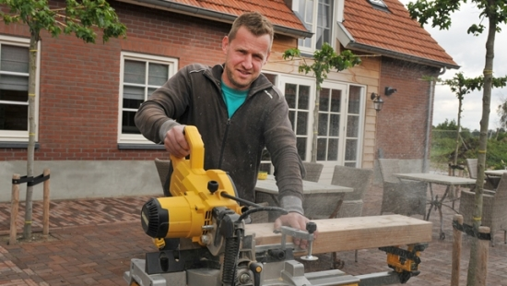
Roy werd op 5 december 1974 geboren. Hij groeide op in Meterik. Na de mavo in Horst ging hij naar de landbouwschool in Horst, die Roy binnen drie jaar afrondde. “Hierna volgde ik de champignonvakschool, die ook in Horst lag, waarbij ik vier dagen werkte en één dag naar school ging.” In die tijd leerde Roy zijn huidige vriendin kennen. “Ik werkte bij een champignonkwekerij in Horst bij de ouders van Nicole. Ik zag haar wel zitten en vroeg of ze mee uitging naar de kermis in Maasbree. De vonk sloeg meteen over en het was daarom deels wel jammer dat ik drie weken later voor drie maanden op stage ging in Brazilië. Maar bij mijn terugkomst, is dat helemaal goed gekomen”, lacht Roy.
Na drie jaar in Horst te hebben gewerkt, ging Roy naar Duitsland. “Hier werkte ik bij een champignonteler in Xanten. Ik ben daar een tijdje bedrijfsleider geweest.” Na deze functie werd Roy bedrijfshulp voor verschillende champignonbedrijven. “Ik verving bijvoorbeeld de eigenaar of bedrijfsleider bij een vakantie of ziekte. Dit werk heb ik één jaar gedaan, omdat ik toen bij een champignonfirma in Ysselsteyn aan de slag kon. Hier werd alles machinaal gedaan en ben ik drie jaar in dienst geweest.” Na al deze baantjes binnen de champignonbranche was Roy er op een gegeven moment helemaal klaar mee. “De sector zakte in door concurrentie vanuit het buitenland. Alle kleine champignonbedrijven verdwenen. Ik vond het dus tijd voor iets anders.”
In april 2002 kochten Nicole en Roy hun eerste huis in Horst. “Hiervoor hadden we samen een maand rondgereisd door Amerika in november 2001. Een erg mooie en fijne tijd.” In 2003, op 28-jarige leeftijd, zei Roy de champignonwereld vaarwel en begon bij een zwembadbouwer in Wanssum. “Hier heb ik alle fijne kneepjes van het bouwen van een zwembad geleerd. Ik vind het een erg mooi en gevarieerd vak.” Na zijn tijd bij de zwembadbouwer besloot Roy in 2006 voor zichzelf te beginnen. “Ik startte een klusbedrijf op en rolde zo langzaam de interieurbouw in. Ik leerde mezelf het fijnere timmerwerk aan en begon zo in 2011 met het maken van keuken- en badkamermeubels.”
Inmiddels hebben Nicole en Roy drie kinderen, Janne van 8 jaar, Lynn van 6 jaar en Chris van 9 maanden, en wonen sinds oktober 2013 in Evertsoord. Hier zijn ze terechtgekomen, doordat ze in het in het voorjaar van 2013 door een investeerder zijn benaderd om een boerderij om te toveren tot een bed & breakfast met een aantal vakantiewoningen. In januari 2014 is Roy met de bouw gestart en ondertussen zijn ze trotse exploitanten.
“We hadden in het begin nog een aantal twijfels of we dit wel moesten doen, omdat je hier toch wat verder van alles af zit en ook voor de kinderen, die van basisschool wisselden, vonden we het best spannend. Maar omdat Nicole altijd al de droom had om een eigen bed & breakfast te beginnen, konden we eigenlijk geen nee zeggen.” Ondanks dat Roy en Nicole het druk hebben met hun bedrijf, hebben ze geen moment spijt. “We hebben van onze hobby ons werk gemaakt. Bovendien werden we met open armen ontvangen in Evertsoord.”

